BHEST – INFOSHARE
Compartilhe!
O propósito deste documento é compartilhar informações e eventos de Segurança Operacional com o caráter preventivo.
COLISÃO EM VOO
Tipo do Evento: | Incidente | Data do Evento: | 25/Abr/2022
Categoria: | Incidente de tráfego aéreo, risco de colisão de helicópteros com drones.
Referência: | https://medium.com/faa/tips-to-avoid-collisions-between-drones-and-helicopters-c3825ae417d9
Resumo:
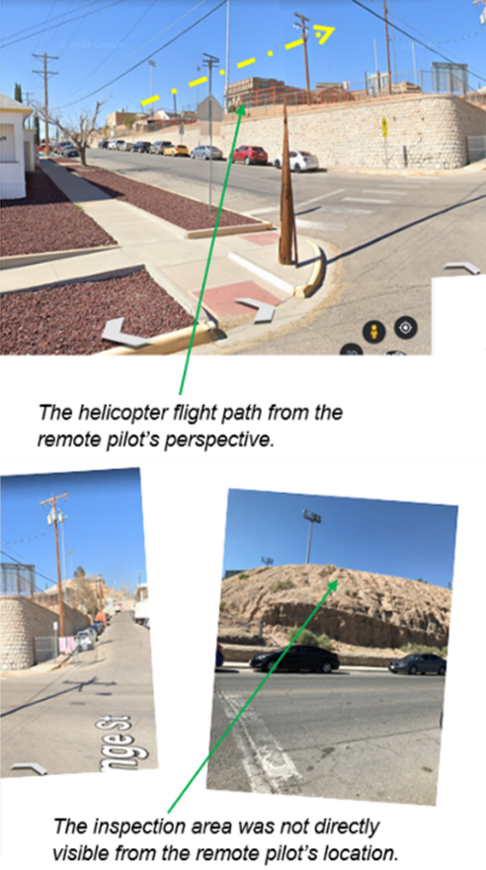
Às 09:46h do dia 25 de Abril de 2022, na cidade de El Paso, Texas, ocorreu uma quase colisão de um drone com o helicóptero, tendo o helicóptero passado 100FT exatamente abaixo do drone.
Um piloto certificado operava seu drone há uma altitude de 396 pés AGL, realizando um levantamento aéreo de uma quadra de tênis. O drone media 33,5 cm na diagonal com um peso de 734g.
O piloto operava o drone de uma calçada localizada na base de uma pequena colina. As quadras de tênis ficavam no topo de uma colina do outro lado da rua. Esse voo ocorreu fora do espaço aéreo controlado e não foi necessária a autorização do espaço aéreo. O voo ocorreu em um ambiente urbano com forte poluição sonora. Não havia um observador aéreo auxiliando a operação.
Cerca de 20 minutos depois, um helicóptero de emergência médica, partiu de um heliporto localizado a cerca de meia milha a oeste da área de operação do drone, em direção do Aeroporto Internacional de El Paso (ELP) com piloto, enfermeira e médico a bordo. Ele inicialmente decolou em direção ao leste e em seguida, acelerou para 95 mph e girando para o nordeste, aproximando-se da área de pesquisa do drone pelo oeste.
Aproximadamente 1 minuto após a decolagem, o helicóptero passou diretamente abaixo do drone a uma velocidade de 94 mph. As duas aeronaves estavam nas mesmas coordenadas de latitude e longitude com menos de 100 pés de separação vertical.
O piloto do helicóptero disse que a visibilidade era ilimitada, sem cobertura de nuvens. Eles estavam voando para o leste em direção ao sol. Na área onde quase ocorreu a colisão no ar, existem outros hospitais com helipontos. Eles estavam examinando os outros hospitais em busca de qualquer possível aeronave chegando ou partindo e não viram o drone até o momento que não era mais possível manobrar. O piloto acrescentou que o drone não parecia ter luzes de navegação iluminada ou estroboscópicas.
Fonte: https://medium.com/faa/tips-to-avoid-collisions-between-drones-and-helicopters

Fatores levantados em investigação:
- A localização restringia que o operador do drone identificasse o helicóptero.
- Não havia um observador aéreo para auxiliar na operação do drone.
- O piloto remoto estava focado em visualizar o display do controlador durante a operação.

Pontos de atenção na operação de drones:
- Aumento da conscientização sobre o potencial de colisões entre drones e helicópteros.
- Utilização de luzes anti-colisão e navegação tornando os drones mais visíveis.
- Com vistas ao conflito de tráfego, os drones devem voar nas altitudes mínimas necessárias para a operação planejada.
- Sempre que possível, operação de drones deve ser realizada com o auxílio um observador aéreo

